复习的具体内容及要点
1.计算
第二册上的计算内容主要有：
口算：
- 表内乘法。
- 乘加、乘减式题。
- 两位数加、减整十数及一位数。
- 加减法估算。
笔算：（列坚式）
- 两位数加两位数。
- 两位数减两位数。
- 连加、连减和加减混合两步式题。
其中表内乘法口算，以及两位数加两位数、两位数减两位数笔算是复习重点（加减口算易错的同学还要加强20以内口算的练习），笔算是学习多位数计算的基础。能否熟练掌握表内乘法将直接影响到学生学习表内除法和多位数乘除法的计算。
（1）口算。
- 找出最佳口算方法
口算方法比较多，如何找出适合自己的最佳方法是提高口算速度及正确率的关键。如口诀复习：
方法一 ：熟记口诀，做到看到两个乘数就能说出相应的乘法口诀。这个家长可以在家和孩子通过对口令的方式，帮助孩子熟练背诵口诀，对口令时不要按顺序。
方法二：根据口诀意义和口诀之间的关系计算。如，会算5×8=40再算5×9=？可以这样想：8个5是40，9个5就是在40加5的45。有的孩子，总是某句口诀记不牢，好不容易记住了，到用的时候还是会写出错误的答案，比如：四七二十八这句，有的孩子就是记不住，但三七二十一孩子们都记得非常清楚，那就让孩子养成一见四七，先想三七多少，再比如，五九四十五这句，有的孩子容易记成五十四，那就把五九四十五和六九五十四这两句放一起让孩子记忆，五九表示5个9，比6个9要少，那积要小。总之，找到孩子易错记不牢的口诀，多练习，想方法，有针对性的解决。
方法三：有关9的特殊算法，几个九就是几十减几，如6×9=60-6=54，8×9=80-8=72。或者用手势的方法。
方法四：学生自创方法。门牌号码、生日等。（自己找可以联想帮助记住口诀）
（2）笔算
本册笔算仅限于两位数加减两位数，对笔算方法学生掌握起来没有什么困难，复习的重点应放在培养学生良好的笔算习惯上。每天都练习，还是有些同学容易在报得数、进位、退位、抄错数、抄错运算符号.
- 必须培养学生认真审题、书写清晰、验算（再算一遍）的良好习惯。如要求学生做题前先要审题，加强责任感，每道题计算后都要进行验算，力争算一题就能对一题。当计算出现错误时，要让不怕麻烦自觉分析造成错误的原因，不把计算错误笼统归为“马虎”。
- 注意力是保证计算正确、迅速、合理、灵活的关键。要求孩子做计算题时，从抄题到最后算出得数，一气呵成，中途不东张西望，左顾右盼。
（3）估算
- 强化估算意识。在笔算、解决实际问题可以让孩子先估算再计算，每算一道题前，先估计大约得多少再计算。把估算变成学生计算过程中的一个习惯行为。
- 让学生熟练掌握估算的策略。【估算方法：1.把两个数都看成整十数。2.只把其中一个数看成整十数。】
2．概念部分。
⑴ 有关乘法的概念：
- 知道求相同加数的和用乘法计算比较简便。
- 能看图列乘法算式并正确填写出算式所表示的是几个几。
- 熟练掌握乘法算式各部分名称。
- 掌握“倍”的概念，把谁看成一份，有这样的几份，就是几倍。
- 知道“求一个数的几倍是多少”就是求“几个几是多少？”要用乘法计算。
      - 有关长度单位的概念：
        - 知道厘米、米是长度单位。
        - 建立起1厘米和1米的长度观念。（手指头大约1厘米，一庹大约是1米）
        - 知道1米=100厘米。
        - 能正确使用厘米和米做单位测量物体或线段的长度。
        - 认识线段（两个端点，直、可测量），能准确画出或量出指定长度的线段。
        - 能进行简单的计算（单位相同，单位不同时，要把单位换算相同再进行计算）。
        - 本册教材出现的新知识点估测，估测侧重在日常教学的渗透中，测量之前先让学生估测一下，再实际测量，帮助学生建立长度观念。生活中，可以就家里，社会中某些同学让孩子说一说大约是多长多高，从生活实际中建立起长度观念。
      - 角和直角：
- 知道角的概念，能在众多图形中准确判断出哪些图形是角。
- 能利用三角板从多个角中找出哪些是直角。
- 能正确数出图形中角或直角的个数。（有序的、做记号帮助做到不重复，不遗漏）
- 会运用三角板画直角。
3．观察物体和对称图形
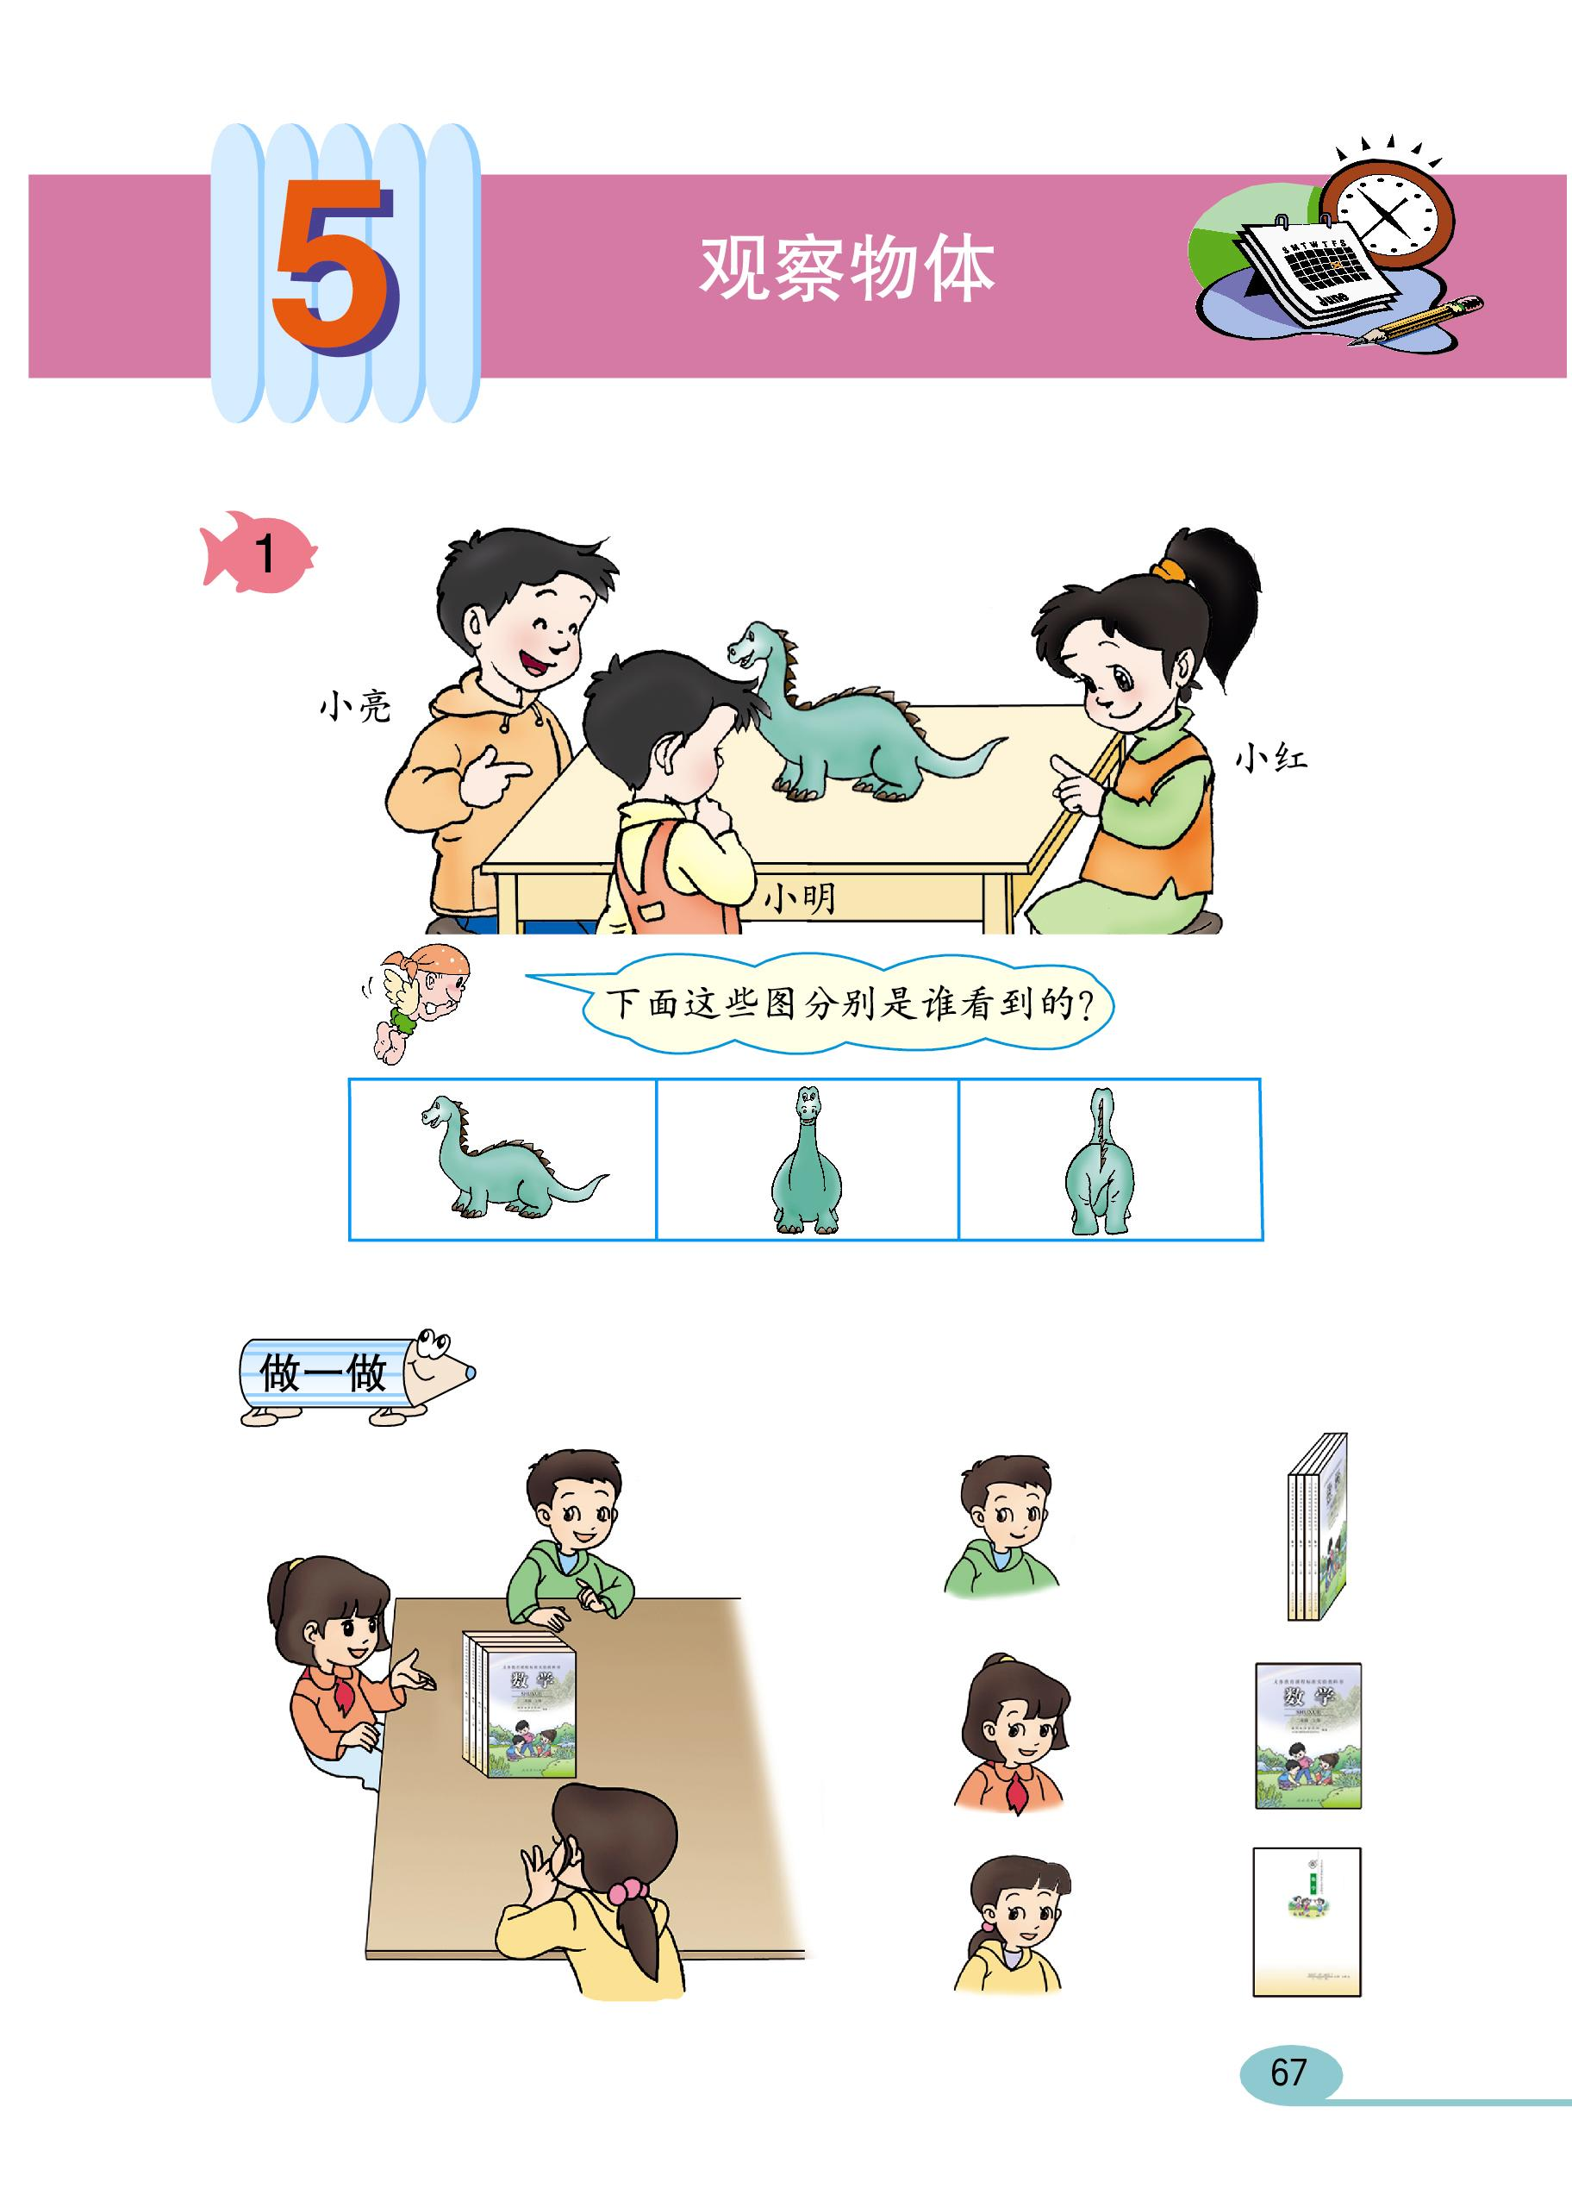
复习时要尽量避免知识点过于单一，要为学生提供综合运用知识的机会，如复习观察物体时可以和一年级学习的《位置》内容相接结合。如：重难点是从侧面看。要从物体的细节上看，例如
动物的头是在观察者的左手方向还是右手方向来判断正确的图形。
轴对称图形，对称轴用虚线画，画准确，沿着对称轴对折两边要完全重合。画轴对称图形要按步骤，一找点二数格三描点四连线。镜面对称，镜子里外上下、前后方向一样，左右相反，可以让孩子在家照镜子，也可以用钟面、数字卡片等，增加认识。
4．解决问题
本册的解决问题包括:
- 求几个相同加数的和的实际问题。（用乘法）
- 求一个数的几倍是多少的实际问题。（用乘法）
- 求比一个数多几的数的实际问题。（用加法）
- 求比一个数少几的数的实际问题。（用减法）
复习的重点是：使学生能根据要求的问题收集有用的数据，特别是信息呈现形式比较多样的时候，比如从图中数出来，从对话中得来，从生活中得来等，要找对信息。正确分析它们之间的数量关系。在辅导孩子时，家长讲解时，尽可能要让孩子自己思考起来，自己说一说为什么这样做，为什么用加？为什么用减？为什么用乘？从题中哪句话知道的？找出关键句，还可以自己画画写写帮助自己理解题意。
复习时要重视以下问题：
1．能从题中收集数学的信息（特别是图文结合、对话形式的实际问题）。
2．能根据问题选择相应的信息解决问题（含直接和间接信息）。
3．能根据其它信息提出不同的问题，并解答（可以把问题写出来）。
4．能正确写出单位名称，会口答题（要重视）。今年考试虽然不要求笔答，但在家作业时，要求孩子答题，要写完整的答语，为下学期正式写答语做准备。
5．统计
使学生进一步体验数据的调查、收集、整理、分析的过程。
- 认识每个格表示2个单位的统计图，能从中收集数据。
- 能绘制每个格表示2个单位的统计图和填写统计表。
- 能根据统计图表中的数据回答一些简单的问题。
- 能做出简单的预测。
6．数学广角www.duopin.cn
- 学会有序的思考解决简单的排列组合问题。有的家长可能会给孩子一些排列组合的公式、计算方法。老师这里不建议这样，因为本单元，重点是要给孩子养成有序思考问题的习惯，公式结论不在本册学习范围，那样可能会让孩子知其然而不知其所以然，进而遇到情况不分析，错误选择方法。养成有序思考问题的习惯，对将来的各项学习都非常有帮助。
- 会进行简单的判断与推理。推理中常用的一个重要的方法就是排除法，根据信息做出正确的推断，并且要养成事后检查的习惯，把推理的结论放在题目中思考，看是否和已知信息产生矛盾。

